

SIRLONHORTONS
Documento descripción del proyeCto
desarrollo móvil integral
Erick Aldair Velázquez García 21133
Alexandra Lizeth Rodríguez Rangel 21120
Ricardo Gael Briones Cantú 20970
Ernesto Guadalupe López Mota 21046
Grupo: 10-B
Maestra: Xochilt Clara Villar Diego
Equipo: Sirlonhortns

Tecnologías:
Para el desarrollo de la aplicación Móvil se empleará un conjunto de tecnologías que garantizan su correcto funcionamiento, escalabilidad y facilidad de acceso. Entre ellas destacan:

Lenguaje de programación:
Se utilizará Java como lenguaje principal de desarrollo para la aplicación móvil, ya que es el estándar en Android Studio.

- Entorno de desarrollo:
Android Studio, el IDE oficial para el desarrollo de aplicaciones Android, que proporciona herramientas integradas para la escritura de código, diseño de interfaces, depuración y emulación de la aplicación.

- Base de datos:
Se empleará MySQL, administrado mediante MySQL Workbench, para el almacenamiento de información de usuarios y registros de la aplicación. La comunicación entre la aplicación y la base de datos se realizará a través de un servidor intermedio con API REST (usando PHP o Node.js de manera básica si se requiere).
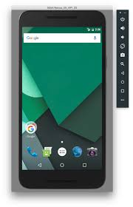
Herramientas adicionales:
- Emulador de Android integrado en Android Studio, para pruebas de la aplicación sin necesidad de un dispositivo físico.
- Git/GitHub (opcional) para control de versiones y trabajo colaborativo.
- Gradle, incluido en Android Studio, como sistema de automatización de compilación.

Relacion entre Actividades
Inicio
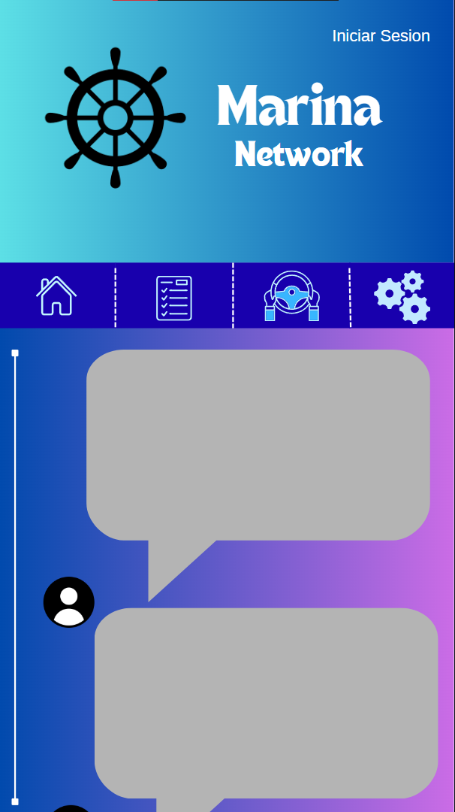

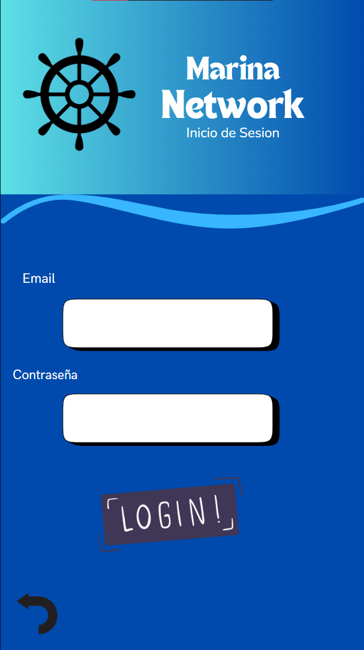

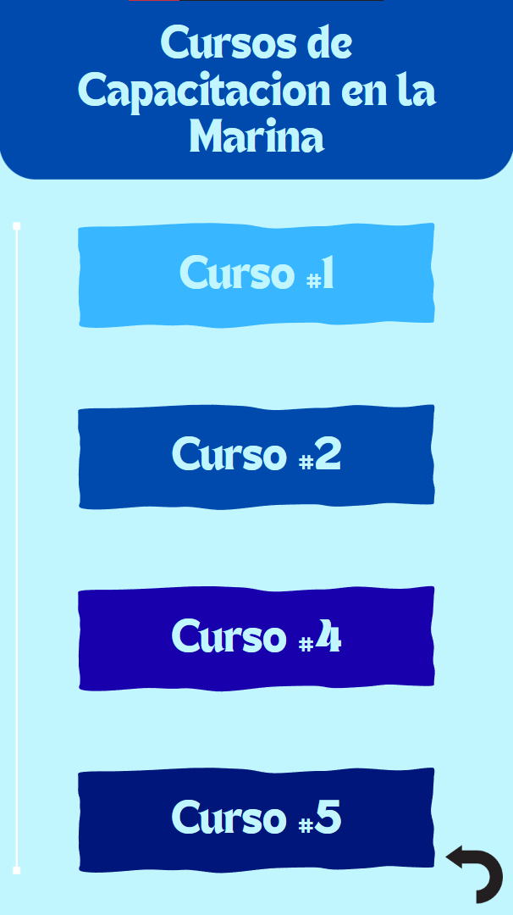

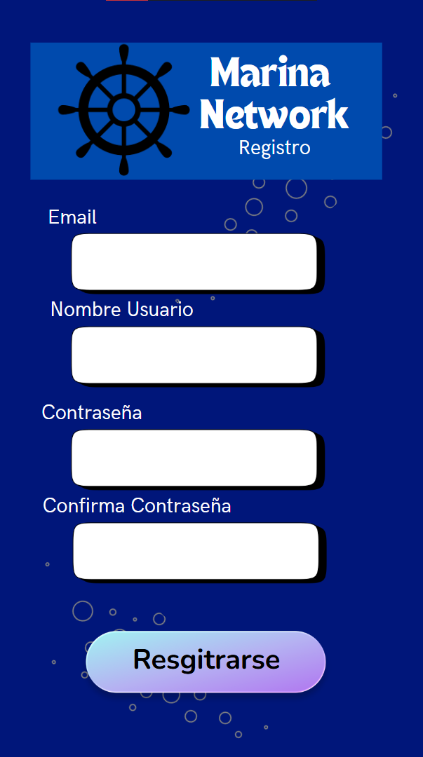

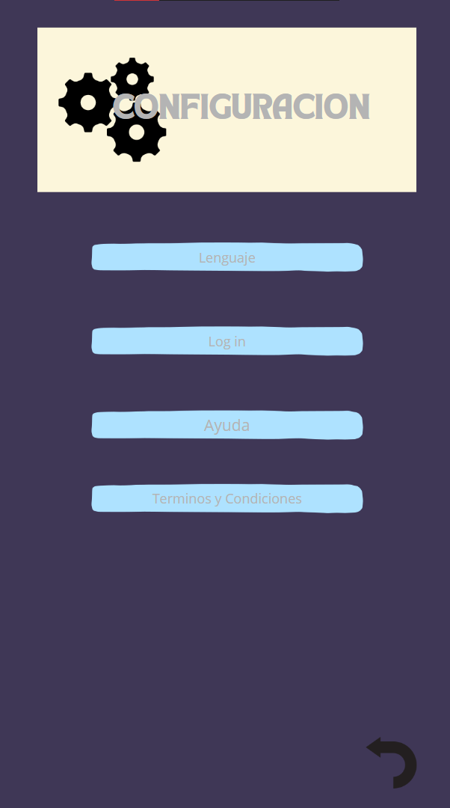

Actividades principales (Main Activities)

MainActivity – Inicio
- Barra superior (Toolbar):
  - Título: Marina Network
  - Botones en la esquina derecha:
    - 🔐 “Iniciar sesión”
    - 👤 “Registrarse”
- Contenido principal:
  - Una especie de “feed” o publicaciones con consejos y artículos sobre vida marítima. (puedes usar un RecyclerView para mostrar tarjetas).
- Zona inferior (menú de navegación o botones):
  - 🏠 Inicio: te regresa a esta misma actividad.
  - 📘 Cursos: te lleva a CursosActivity.
  - ⚓ Simulación: activa el cambio de orientación (landscape) y abre un mini juego tipo simulador marítimo (por ejemplo, manejar un barco, evitar obstáculos, etc.).
  - ⚙️ Settings: te lleva a SettingsActivity.

LoginActivity – Inicio de sesión
- Campos: Email, Contraseña.
- Botones:
  - “Iniciar sesión” (verifica datos en MySQL).
  - “Registrarse” → te envía a RegisterActivity.
- Guarda el estado del usuario en SharedPreferences para mantener sesión activa.

RegisterActivity – Registro
- Campos: Nombre, Email, Contraseña, Confirmar contraseña.
- Al registrar, guarda en la base de datos MySQL usando PHP o API.
- Validar que el email no exista antes de crear el usuario.

CursosActivity – Sección educativa
- Lista de cursos disponibles (usando RecyclerView o ListView).
- Cada curso puede tener:
  - Nombre del curso.
  - Descripción.
  - Enlace a video o PDF (capacitación en navegación, seguridad marítima, primeros auxilios, etc.).
- Puedes simular los datos o cargarlos dinámicamente desde la base de datos.

SimulacionActivity – Minijuego
- Orientación horizontal (landscape).
- Un pequeño juego, por ejemplo:
  - Controlar un barco moviéndolo con el giroscopio o botones.
  - Evitar obstáculos o recoger boyas.
- Podrías hacerlo con un Canvas o librería simple como SurfaceView.

SettingsActivity – Configuración
Incluye:
- 🌐 Cambio de idioma (Español / Inglés).
- 📜 Términos y condiciones.
- ❓ Ayuda (explicación de la app).
- 🔓 Cerrar sesión (limpia SharedPreferences y regresa a LoginActivity).
Base de datos (MySQL Workbench)

id | nombre | correo | contraseña
1 | Juan Pérez | juan@gmail.com | 1234

Organigrama
Nivel 1 (Liderazgo / Profesores):
- Product Owner : Xochilt Clara Villar Diego
- Scrum Master : Xochilt Clara Villar Diego
Nivel 2 (Scrum Team / Estudiantes - Equipo de desarrollo):
- Desarrollador: Ernesto Guadalupe López Mota
- Tester (QA) : Erick Aldair Velázquez García
- Encargado de Base de Datos: Ricardo Gael Briones Cantú
- Documentación: Alexandra Lizeth Rodríguez Rangel
- Diseño UI/UX: Erick Aldair Velázquez García

